高雷诺数下的通气空泡特性研究
何术龙^{1,2}，黄红波^{1,2}，倪其军¹
（1、中国船舶科学研究中心，无锡，214082，Email：shulonghe@vip.sina.com；2、江苏省绿色船舶技术重点实验室，无锡，214082）

摘要：本文应用势流数值方法，计算了无粘情况下楔形块和台阶后通气空泡的轮廓线随气泡发生器形状、来流速度、气腔压力的变化情况。在大型循环水槽中开展了大平板下表面楔形块之后的通气试验，观察了不同来流速度和通气量下的空泡形态，测量了空泡长度、空泡高度、气腔内压力、空泡尾部脉动频率。结合势流计算结果和大型循环水槽试验结果，分析了通气空泡生成、维持和溃灭的过程及如何获得低通气量的稳定通气空泡。
关键词：楔形块；台阶；通气空泡；数值计算；模型试验

- 引言

空气摩擦阻力远小于水摩擦阻力，因此可以利用气体来降低物体表面的水摩擦阻力，例如生成覆盖物体表面的空泡。可以采用自然空化或主动通气方式来生成覆盖物体表面的空泡。对于船舶来说，由于航行速度相对较低（相对自然空化所需的速度），因此一般不能在船体表面形成空化空泡，但可以向船体表面喷气，形成所谓的通气空泡。
与空化空泡相比，通气空泡的最大不同在于来流速度较低，重力对空泡具有显著影响，这也决定了船舶的通气空泡减阻主要应用在船体的下表面，即在船体下表面上形成局部通气空泡。表征重力影响的特征参数是傅汝德数：
${\text{Fr}}_{N}=U_{0}/\sqrt{{\text{gL}}_{T}}$ （1）
其中，U₀是航行速度，$g$是重力加速度，L_{T}是特征长度。需要注意的是，表征船体兴波的傅汝德数体现的是船体自由面附近的整体流动状态，其特征长度一般取船长；而表征空泡重力影响的傅汝德数体现的是空泡附近的局部流动状态（特别是气液界面的形状），其特征长度一般取空化器的长度，如楔形块长度或台阶高度。
除重力的影响有较大区别外，通气空泡的流动特性与空化空泡具有相似性，例如空泡尾部会再附着在壁面上、闭合处出现凹角流动现象。通气空泡中的气体在空泡尾部呈雾状（在建立或溃灭的过程中）或云片状（在稳定状态）脱落，需要向空泡补充气体以建立或维持空泡。因此，无量纲气流量也是表征通气空泡流动特性的一个重要参数：
$C_{Q}=Q/(U_{0}\text{BH})$ （2）
其中，Q是向空泡喷气的气流量（应换算到空泡压力下），B是局部空泡覆盖的宽度，H是空化器（楔形块或台阶）的高度。
实际上，稳态空泡闭合处的气体泄漏等流动特性，与来流速度、表面张力、湍流脉动、壁面几何形状等因素均密切相关。一般认为，傅汝德数对通气空泡的形状有重要影响，而气流量则是建立和维持局部通气空泡的关键。
为形成局部通气空泡，同样需要在平面上设置空化器，通常是楔形块或台阶（图1）。二者的区别是：楔形块后的空泡主体位于平面以下；而台阶后的空泡主要位于空腔内。
（a）楔形块后的局部通气空泡
（b）台阶后的局部通气空泡
图1 平面通气气泡的空化器

- 势流结果及其物理意义

  - 数值模型

考虑流经细长楔形块的两维空泡流动现象。假定楔形块长为$A$、倾角为$α$，位于直角坐标XOY内（见图2），Y轴向下。
图2 坐标系与物理模型
可采用基于势流理论的简化模型求解。假定流体是不可压缩的理想流体，运动无旋且稳定；流动满足线性边界条件，在固壁和空泡轮廓线上满足不可穿透条件；空泡压力P_{C}为常量。要根据以上条件得到空泡轮廓线Y(X)。空泡流动的闭合问题可采用Ryabushinskii模型，即用长为B（指定）、倾角为β（待定）的虚构楔形块代替空泡闭合处的不稳定流动，相当于气体被封闭在空泡当中。虽然模型简单，但能体现空泡流的流动特性。
假定来流速度为U₀，远前方压力为P₀，则可定义空泡压力系数（即空泡数）：
$σ=(P_{0}−P_{C})/(\frac{1}{2}{ρU}_{0}^{2})$ （3）
数值方法可采用常规的源汇分布法。本文介绍一种基于二次曲线的近似求解法。空泡轮廓线上的流线满足伯努利方程：
$P_{0}+\frac{1}{2}{ρU}_{0}^{2}=P_{C}+\frac{1}{2}{ρU}_{S}^{2}−ρ\text{gY}$ （4）
其中，U_{S}=U₀+U表示空泡轮廓线上的水流速度，$U$表示扰动速度。扰动速度$U$是由分布在边界上的源汇产生的。根据线性理论，源汇强度与边界斜率成正比。假定空泡的长度为$L$，由此得到扰动速度：
$\frac{U}{U_{0}}=\frac{2α}{π}\text{ln}\frac{A+X}{X}−\frac{2β}{π}\text{ln}\frac{L−X}{L+B−X}−\frac{2}{π}\int{\frac{Y^{'}(ξ)dξ}{ξ−X}}$ （5）
令$x=X/L$、$y=Y/L$、$a=A/L$、$b=B/L$、$f_{L}=\text{gL}/U_{0}^{2}$，结合式（4）和式（5），得到无量纲空泡轮廓线$y(x)$应满足的微分/积分方程：
$f_{L}y(x)+\frac{1}{π}\int{\frac{y^{'}(ξ)dξ}{ξ−x}}+\frac{σ}{2}+\frac{β}{π}\text{ln}\frac{1−x}{1+b−x}=\frac{α}{π}\text{ln}\frac{a+x}{x}$ （6）
$y(x)$满足以下边界条件：
$y^{'}(0)=α$、$y(0)=αa$、$y^{'}(1)=−β$、$y(1)=βb$ （7）
上两式中的$y(x)$和参数$σ$、$β$是未知数。微分/积分方程可近似求解，即用分段区间$x_{i}<x<x_{i+1}(i=0,1,\text{.}\text{.}\text{.},n−1;0=x_{0}<x_{1}<\text{.}\text{.}\text{.}<x_{n−1}<x_{n}=1)$上的二次曲线来近似$y(x)$，进而构建线性方程组来代替微分/积分方程。
令$q_{i}=y^{'}(x_{i})$、$q_{0}=α$、$q_{n}=−β$，则可得到满足式（7）前三个条件的表达式：
$\begin{aligned}y(x)=αa+\sum{c_{i}(x)q_{i}} (0≤x≤1) \\ \int{\frac{y^{'}(ξ)dξ}{ξ−x}}=\sum{d_{i}(x)q_{i}} (0<x<1)\end{aligned}$ （8）
其中，函数$c_{i}(x)$、$d_{i}(x)$依赖于点序列$x_{j}(0≤j≤n)$的选择，且有：
$c_{i}(0)=0$，$c_{0}^{'}(0)=c_{n}^{'}(1)=1$，$c_{i}^{'}(0)=0(i≠0)$，$c_{i}^{'}(1)=0(i≠n)$
将式（8）代入式（6），并令$x=\frac{1}{2}(x_{i}+x_{i+1})$$(i=0,1,\text{.}\text{.}\text{.},n−1)$，得到$n$个线性代数方程；将式（8）代入式（7）的第四个边界条件可得到第$n+1$个线性代数方程。未知变量$σ/α$、$β/α$、$q_{1}/α$、...、$q_{n−1}/α$也为$n+1$个。

  - 单峰型空泡

图2中的曲线1为单峰空泡。参数$β$表示空泡闭合角，该参数对空泡的稳定性有重要影响。闭合角越大，空泡凹角流动越明显，空泡越不稳定，维持空泡所需的气流量就越大。图3显示了单峰空泡的$β/α$随特征参数$f_{L}$的变化，对应的状态参数为$a=$0.2、$b/a=$0.1。由图3可见，$β$随参数$f_{L}$的上升而下降，并在$f_{L}=f_{L}$处降为零。当$f_{L}>f_{L}$时，$β<0$，空泡轮廓线将穿透壁面，物理上不存在这种流动，即水平壁面上不存在这种细长型的单峰空泡，因此参数值$f_{L}=f_{L}$具有极限值的意义。
f_{L}
图3 参数β/α、阻力系数C_{r}随特征参数f_{L}的变化

图3中$β/α$曲线的物理意义是：（1）在来流速度$U_{0}$不变的情况下，若空泡长度$L$越大，则空泡闭合角$β$越小，空泡越稳定。但空泡长度$L$存在一个极大值，此时空泡压力$P_{C}$也达到极大，空化数$σ$达到极小；（2）要在不同的来流速度$U_{0}$下维持同样长度的空泡，若来流速度$U_{0}$越小，则空泡闭合角$β$越小，空泡越稳定。但来流速度$U_{0}$存在一个极小值，此时空泡压力$P_{C}$也达到极大，空化数$σ$达到极小。理论上说，极限值$f_{L}$下的空泡对应零气流量和零阻力的情况。
与参数$f_{L}$的极限值对应的还有表征空泡流动特性的其它参数的极限值，特别是参数$f_{A}=\text{gA}/U_{0}^{2}$、${\text{Fr}}_{\text{NL}}=U_{0}/\sqrt{\text{gL}}$、$δ=Y_{\text{max}}/L$、$σ$。其中，空化数的极限值为负，表明最大空泡压力可超过远前方来流压力，这在自然空化中是不可能出现的。这些参数的极限值的计算结果见表1。
表1 参数极限值随a的变化
$$a$$ | 1.6 | 0.8 | 0.4 | 0.2 | 0.1 | 0.05 | 0.025 | 0.0125
$$f_{A}$$ | 4.58 | 2.59 | 1.51 | 0.870 | 0.483 | 0.258 | 0.133 | 0.0677
$$Fr_{\text{NL}}$$ | 0.590 | 0.556 | 0.515 | 0.480 | 0.455 | 0.441 | 0.434 | 0.430
$$δ/α$$ | 1.62 | 0.87 | 0.54 | 0.44 | 0.50 | 0.67 | 0.95 | 1.39
$$−σ/α$$ | 3.70 | 2.15 | 1.54 | 1.46 | 1.81 | 2.59 | 3.85 | 5.67

楔形块阻力系数的计算公式为：
$\text{Cr}=\frac{R}{\frac{1}{2}{ρU}_{0}^{2}αA}=α\left\{\frac{2}{πa}\int{\text{dx}\int{\frac{y^{'}(ξ)dξ}{ξ−x}}}+{\text{af}}_{L}\right\}+σ$ （9）
其中，$R$表示楔形块所受的阻力。式（9）中的$y=y(ξ)$包括楔形块和空泡的轮廓线。图3同时给出了阻力系数$\text{Cr}$随参数$f_{L}$的变化曲线，状态参数与$β/α$曲线的相同。
为获得平板下形成的薄层空泡的完整数据，寻找当$a→∞$和$a→0$的极限参数$F_{\text{NL}}$和$δ/σ$。由于参数$F_{\text{NL}}$和$δ/σ$是根据式（6）确定的，不依赖于$α$，可以设置$αa=Δ$（当$a→∞$）和$α=0$（当$a→0$）。第一种情况表示后向台阶上形成的有限长度空泡（$Δ$表示台阶高）；第二种情况表示空泡在前后缘均与水平壁面相切。
确定后向台阶下的参数$F_{L}$和$δ/σ$与有限长度楔形块类似。存在后向台阶时，式（6）的右侧部分消失了，式（7）的第一、二项分别被$η^{'}(0)=0$和$η(0)=Δ$所代替；线性方程的根表示为$σ/Δ$、$β/Δ$和$q_{i}/Δ$。注意，式（9）的表达式将变为$\text{Cr}={Δf}_{L}+σ$，$σ$表达式中的静压应取台阶后水平壁面上的压力。
要确定第二种情况下的$F_{\text{NL}}$和$δ/σ$，设置$α=β$、$a=b$；此时的参数$σ$直接指定，$α$是未知量。与$α=β=0$对应的参数$f$根据$α/σ−f$曲线确定。
根据以上分析可得，后向台阶空泡的$Fr_{\text{NL}}=$0.657、$δ/σ=Δ/σ=−$0.431，头尾相切空泡的$Fr_{\text{NL}}=$0.425、$δ/σ=−$0.239。
上面计算得到的头尾相切空泡的$Fr_{\text{NL}}$的值是傅汝德数$Fr_{\text{NL}}$在$a→0$时的的极限值。当${\text{Fr}}_{\text{NL}}→Fr_{\text{NL}}$时，$δ$趋向于一个有限值，并随着参数$a$下降而上升。
  - 波动型空泡

实际上，当气流量足够大时，所形成的空泡不会闭合在水平壁面上，而是在远方形成静止的重力波的表面。这种情况可在大气流量、无限长空泡时考虑。
如果只是确定有限长$l(0<X<l)$空泡的轮廓线，那么可以应用上面的方法，空泡长度选择$L=L_{0}(L_{0}>l)$就足够了。此时既然空化数$σ$是独立于参数$f_{A}$和$a$的，且已知，计算方法必须有所改变。方法的修改在于将虚构楔形块及其之后的水平壁面（也是虚构的）沿垂向移动距离$H$（见图1的曲线2），该距离是相对楔形块之前的水平壁面的，可以作为额外的未知参数。令$h=H/L$，则式（7）的第四个边界条件变为$y(1)=βb+h$，而在线性代数方程组中，其它关系保持不变。
用该方法可计算楔形块和后向台阶之后的波动型空泡。在计算过程中，在固定的参数$f_{L}(f_{L}=4f_{L})$下变化参数$σ$，这等价于在固定的来流速度下变化空泡压力。
计算得到的一个波动型空泡轮廓线是图4中的曲线1，对应的参数为$f_{A}=$2.59、$σ/σ=$2.09。其它参数值下的空泡有类似的波动特性，但其轮廓线可能会穿越水平壁面。
y/αA
x/A
图3 波动型空泡轮廓线计算结果
近场波型计算出来以后，可按下式计算远场深水自由波的波长$λ$、波幅$C$和水面平均高度$H_{0}$：
$λ=\frac{2{πU}_{0}^{2}}{g}$ $\frac{1}{4}ρ{\text{gC}}^{2}−\frac{1}{2}ρ{\text{gH}}_{0}^{2}=R$ $ρ{\text{gH}}_{0}=P_{C}−P_{0}$ （10）
其中，$R$是楔形块的阻力，按式（9）计算。
将据此计算的空泡轮廓线与远场自由波型进行了比较，见图3。其中，虚线2对应楔形块后无穷远处的正弦波面，水平线3对应平均波高$H_{0}$。比较表明，楔形块后第一波峰的高度（相对$H_{0}$）和长度与无穷远处的$C$及$λ/2$的差别不超过6%。
根据$C/H_{0}<$1以及这些计算结果，可以确定参数$f_{A}$和$σ$取什么值时，在水平壁面上可以存在波动状空泡。
根据这些条件和式（10）的第二个边界条件可知，当出现波动型空泡时，楔形块受到推力作用。结论是可靠的，因为必须满足$C/H_{0}<$1。
画出$f_{A}$为常数下的$C/H_{0}\text{\sim }σ/σ$曲线，据此可找出$C/H_{0}<$1时的参数$σ$的值。
根据计算结果，函数$C/H_{0}=H(σ/σ)$存在一个最小值，且$(C/H_{0})_{\text{min}}$随参数$f_{A}$下降而上升，以至于当$f_{A}$位于0.87到0.258区间时，$(C/H_{0})_{\text{min}}>$1。因此，只有参数$f_{A}$足够大时，条件$C/H_{0}<$1才能在空化数$σ_{2}<σ<σ_{1}$的范围内成立。表2给出了$σ_{1}/σ$和$σ_{2}/σ$的值（∞对应后向台阶）。最后一列参数值是根据曲线$(C/H_{0})_{\text{min}}\text{\sim }f_{A}$和条件$(C/H_{0})_{\text{min}}=1$以及$C/H_{0}=(C/H_{0})_{\text{min}}$时$σ_{1}/σ$与$f_{A}$的对应关系得到的。注意，当$σ/σ=$2时，后向台阶后的空泡轮廓线以水平线形式存在，$(A/H_{0})_{\text{min}}=0$。
表2 $σ_{1}/σ$和$σ_{2}/σ$的计算结果
$$f_{A}$$ | ∞ | 4.58 | 2.59 | 1.51 | 1.26
$$σ_{1}/σ$$ | 1.18 | 1.27 | 1.32 | 1.51 | 2.1
$$σ_{2}/σ$$ | 711 | 6.80 | 5.72 | 3.44 | 2.1
根据这些数据可知，稳定的波动型空泡只在足够低的来流速度（$U_{0}<\sqrt{\text{gA}/1\text{.}\text{26}}$）和较窄的压力范围（$P_{0}−\frac{1}{2}{ρU}_{0}^{2}σ_{1}<P_{C}<P_{0}−\frac{1}{2}{ρU}_{0}^{2}σ_{2}$）下存在（该压力大于单峰型空泡极限长度下的压力）。

- 大平板下的通气空泡试验

  - 试验模型

试验模型为带有楔形块的平板，尺寸为11.2m（长）×1.5m（宽）×0.15m（厚），其头部为1：2的椭圆过渡，尾部为1：4尖角，平行段长10.3m，如图4所示。
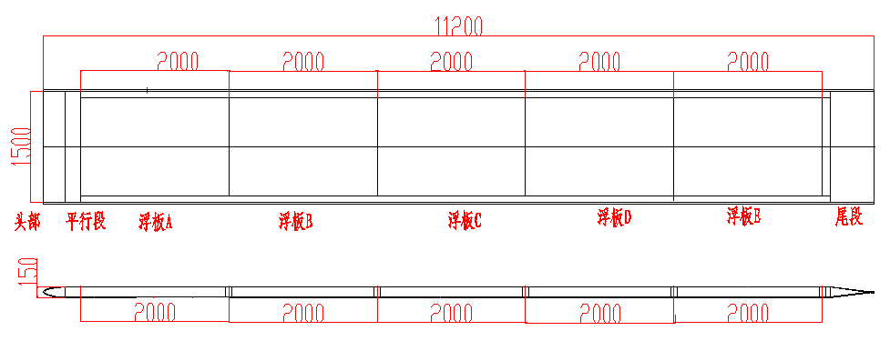
图4 平板模型主尺度
平板模型平行段由5块长为2m、且与平板等宽的可换装浮板构成，用于布置楔形块、影像单元、测压单元和测力单元。浮板编号从前往后分别为A、B、C、D、E。平板两侧向下安装有高为200mm的透明边条，以防止空泡气体从平板的两侧逃逸。
与平板等宽的楔形块布置在浮板A上，见图5。楔形块长为747.5mm、高为52.2mm，相当于倾角为4°的斜坡，即α=0.0698（弧度）。
2000
747,5
图5 浮板A上的楔形块
在楔形块垂直面的中间布置6mm×6mm的方型喷气孔，喷气孔间距200mm，见图6。采用压缩机供气，经储气罐、稳压腔后，气体从喷口喷出。
图6 局部通气空泡喷气孔布置方案
模型试验在中国船舶科学研究中心大型循环水槽中进行。循环水槽工作段的尺寸为：0.50m(长)×2.20m(宽)×2.00m(高)。平板由6支剑水平吊装在循环水槽工作段的中部。
图7 平板安装示意图（下图中的方框表示循环水槽的观察窗，前三窗分别架有3#、1#和2#相机）
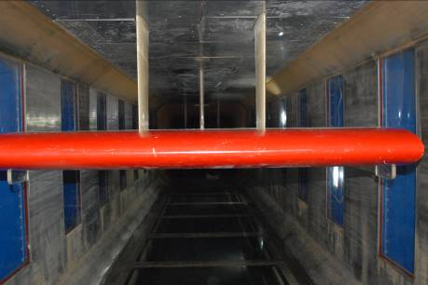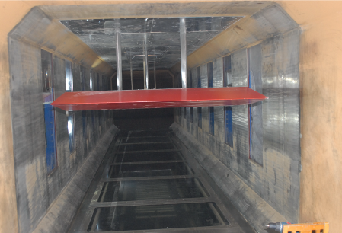
图8 安装到位的平板（左侧是模型头部，右侧是模型尾部）
测量的量包括来流速度、气体流量、水流压力、空泡压力、平板局部摩擦阻力。水槽工作段的底部和两侧、浮板表面均布置有记录空泡形态的影像系统。在浮板B、C、D的中部安装有测力单元，可测量300mm×300mm单元板的摩擦阻力。测力单元板上还布置有压力传感器，可测量单元板表面的压力。在单元板旁边还有一块透明有机玻璃板，用于微型CCD记录空泡运动状况，整个测量单元模型如图9所示。
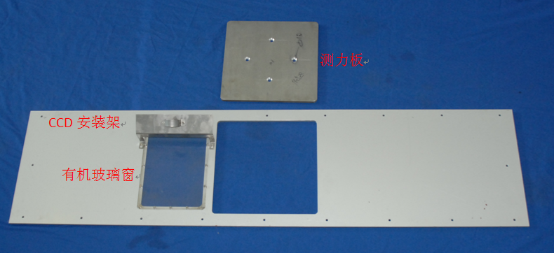
图9 力、压力及影像测量单元模型

  - 局部通气空泡的建立和维持

局部通气空泡的建立和维持是指从无空泡开始，通过向空化器后方喷气，形成一定长度的空泡并维持其持续存在的动态过程。
根据势流理论计算结果可知，在空化器形状和来流速度U₀确定的情况下，局部空泡的长度L（或基于空泡长度的傅汝德数Fr_{NL}）存在极限值，且此时空泡闭合角接近于零，局部空泡处于相对稳定状态，气体逃逸量最小。
（1）空泡流动的现象
在空泡建立过程中，首先在喷气口附近出现大块气泡云团，透明的水流逐渐模糊起来。随着气体不断进入水流，气泡云团沿水流方向移动，好像一个持续破碎却又不断变长的波。而气泡云团经过的地方脱离水流，出现明显的气水界面和透明的气层，即空泡。气泡云团的存在表明空泡在闭合处极不稳定，凹角射流和雾状空化导致空泡中的气体大量逃逸。
在来流速度和气流量一定的情况下，空泡伸展到某个长度后就停止伸展。此时空泡有再附着在平板表面的趋势，空泡压力略降，厚度略变薄。但由于空泡端部的湍流脉动和凹角流动，使得空泡端部仍然有气泡脱落到后方水流中，并导致气泡长度出现周期性变化。根据质量守恒原理，逃逸的气体等于喷入的气体，但维持空泡的气流量明显小于生成空泡的气流量，即可以降低气流量来维持空泡的存在。具体能降低多少，与多种因素有关。因素之一是气泡轮廓线与平板夹角的大小，夹角越大，凹角流动越明显，逃逸的气体就越多，则维持空泡的气流量就越大。根据势流理论的结果，气泡轮廓线与平板夹角的大小又是与来流速度、空腔压力及空化器形状（即楔形块的角度）密切相关的。
20160121_V2.5-Q50.mp4
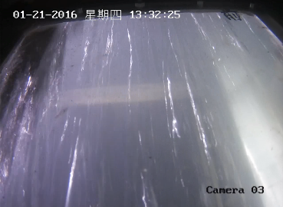 | 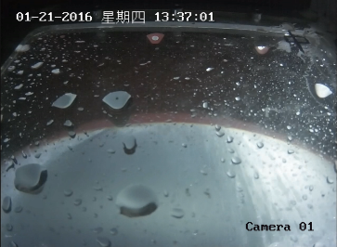 | 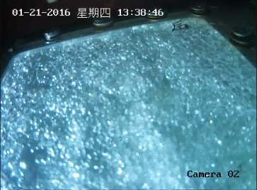
20160121_V2.5-Q100.mp4
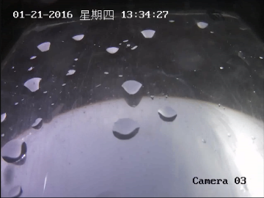 | 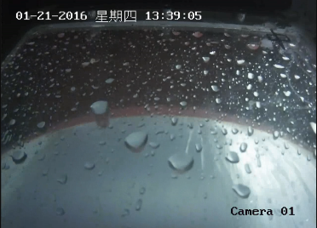 | 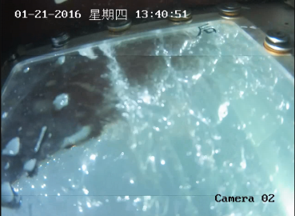
图10 来流速度2.5m/s时局部通气空泡形态

（2）通气空泡形成和维持过程中的参数变化
在空泡扩张阶段，空泡以较大的闭合角度附着在壁面上，雾状空化使得空泡中的气体以较大的流量逃逸。为保证空泡的生长，必须以更大的流量向空泡供气，这使得空泡维持在一个较高的压力水平。
当空泡长度L达到极限值（或基于空泡长度的傅汝德数Fr_{NL}达到极限值），空泡以较小的闭合角度附着在壁面上，片状空化使得空泡中气体逃逸量降低，空泡处于相对稳定状态。此时以较小的气流量即可维持空泡，空泡压力也可以保持在较低的水平。
由以上分析可见，在来流速度一定的情况下，建立空泡过程中的最小压力P_{CI-min}要大于维持空泡过程中的最小压力P_{CS-min}，模型试验也证实了这一点，即：
$P_{\text{CI}−\text{min}}>P_{\text{CS}−\text{min}}>P_{0}$ （11）
根据式（11）可以确定建立和维持空泡过程中空化数的变化关系：
$σ_{I−\text{max}}<σ_{S−\text{max}}<0$ （12）
但实际上，无论是在建立空泡还是在维持空泡的过程中，只要空化器和来流速度保持不变，空泡压力就基本确定，受气流量变化的影响相对较小。其原因是因为水的密度远大于气的密度，在水流速度确定的情况下，空泡压力主要取决于气液界面上的水流压力。
无论是雾状空化脱落还是片状空化脱落，均与自然空化特性类似，也是空泡中的气体向下游逃逸的主要方式。雾状空化和片状空化导致的空泡中气体逃逸的速率明显不同，由此导致建立和维持局部空泡所需的最小气流量也不同。来流速度U₀=5m/s时，在0.18m高的台阶后建立空泡的最小气流量C_{QI}约是0.039（相当于名义气层厚度7mm），维持极限长度空泡的最小气流量C_{QS}约是0.014（相当于名义气层厚度2.5mm）。相同来流速度下光滑表面气层减阻的临界气层厚度约为4mm。
（3）空泡闭合处的不稳定性
根据势流理论，当空泡处于极限长度时，空泡闭合角为零、空泡中气体的逃逸量为零。但空泡闭合处的厚度并不为零，可达3.8mm（即表面张力所能维持的最大水柱高），因此局部空泡不可能以零角度再附着在壁面上。加上湍流脉动等因素的共同作用，空泡闭合处会周期性的形成片状空泡并脱落。可以用特鲁哈尔数St_{N}表征片状空泡的脱落频率：
${\text{St}}_{N}=f_{\text{shed}}L_{\text{cut}}/U_{0}$ （13）
其中，f_{shed}表示片状空泡脱落频率，L_{cut}表示片状空泡脱落时的长度。测试结果表明，来流速度5m/s时，L_{cut}约为60mm，f_{shed}约为24Hz，由此得到St_{N}约为0.3。
当空泡处于极限长度时，即使气流量C_{Q}比最小气流量C_{QS}大几倍，空泡也能保持稳定，只是空泡压力略增，并导致空泡闭合点的前后移动速度、片状空泡的脱落频率和特鲁哈尔数的变化，进而导致气泡逃逸速率增加，但空泡长度基本不变；即使停止供气，空泡也能短暂维持一段时间才溃灭。空泡溃灭的过程看起来像空泡形成过程的逆过程。
空泡对来流速度和静压的低频波动（指波动周期大于片空泡脱落周期10倍以上的扰动）具有一定的抵抗能力。在名义来流速度5m/s时，速度波动达到5%、静压波动达到动压头（0.5ρU₀²=12.5kPa）量级，空泡能维持稳定。来流速度的波动主要导致空泡极限长度的变化，静压的波动主要导致空泡体积的变化。空泡压力的增加将导致气体体积的下降。当减少后的体积与尚未完全建立的空泡相当时，如果不增加供气量，空泡将会消散。

  - 局部通气空泡的形状和尺度

由于整个平板模型巨大，试验段外壁有机玻璃窗之间的加强筋宽大，无法从侧边拍摄整个泡的影像，只能从局部拍摄。试验中记录了空泡的长度，通过手绘表示。图11是来流速度为3.0m/s时不同气流量下局部通气空泡的形态。由图可知，气流量较小时，空泡长度较短；随着气流量的增加（即气腔压力增加），空泡长度增加；但空泡长度存在极限值，约为1.8m；空泡最大厚度约为楔形块高度的2倍。
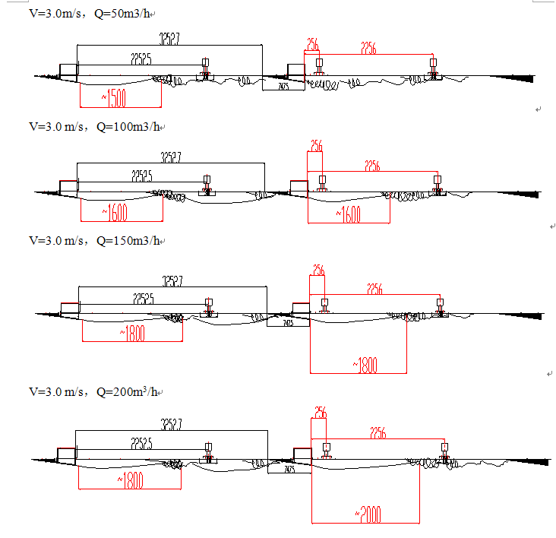
图11 来流速度3.0m/s时不同气流量下局部通气空泡的形态
在图11中，空泡尾缘处曲线的多少表示流态紊乱程度。气流量较小时，只能形成一个空泡；而当气流量较大时，会形成第二空泡，甚至在下一个楔形块之后形成第三空泡。但在第一空泡和第二空泡间存在乱流区，说明没有形成波动状空泡。根据势流理论，要形成波动状空泡，应满足$U_{0}<\sqrt{\text{gA}/1\text{.}\text{26}}$。此时的$\sqrt{\text{gA}/1\text{.}\text{26}}=2\text{.}\text{41}\text{m/s}<3\text{m/s}$，因此不能形成波动状空泡。

- 结束语

由以上分析可知：在平板下表面上，可形成细长型抛物状空泡；空泡极限长度与来流速度密切相关，来流速度越大，空泡极限长度越长；势流理论可较好地预测空泡流动特性，并与模型试验结果基本吻合；喷气压力的绝对值还与平板的浸没深度相关，浸没越浅，喷气压力越小，喷气功率也就越小，越有可能节能；较小的空泡闭合角有助于降低维持空泡所需的气流量；可在平板表面构建斜坡面，使得空泡闭合在斜坡面上，以减小闭合角。

参 考 文 献

- 李百齐, 高丽瑾, 何术龙. 船舶通气气泡减阻相似律的研究. 中国造船，第57卷第3期，2016年9月
- K. I. Matveev & M. J. Miller, Air cavity with variable length under a model hull, Proceedings of the Institution of Mechanical Engineers, Part M: Journal of Engineering for the Maritime Environment, May 13, 2011
- K. A. Lay, R. Yakushiji, S. Mäkiharju, M. Perlin, and S. L. Ceccio, Partial Cavity Drag Reduction at High Reynolds Numbers. Journal of Ship Research, Vol. 54, No. 2, June 2010, pp. 109-119
- S. Mäkiharju, B. R. Elbing, A. Wiggins, D. R. Dowling, M. Perlin and S. L. Ceccio. Perturbed Partial Cavity Drag Reduction at High Reynolds Numbers. 28th Symposium on Naval Hydrodynamics, Pasadena, California, 12-17 September 2010
- He Shu-long, Xing Sheng-de, Cheng Hong-xia, Ni Qi-jun. Principle Study of Bubble Drag Reduction and Similarity Analysis for High Speed Vehicles. Ship mechanics, 2010. 14(9), pp.951-957
- Y. KAWANAMI, H. KATO and A. YAMAGUCHI, Three-dimensional characteristics of the cavities formed on a two-dimensional foil, Proceedings, Third International Symposium on Cavitation, Grenoble, France, April, 1998 191–196.
- A. A. Butuzov, Artificial cavitation flow behind a slender wedge on the lower surface of a horizontal wall. Fluid Dynamics, 1967, 2, 56–58.

Investigation of Ventilated Cavity under Large Reynolds Number
He Shu-long, Huang Hong-bo, Ni Qi-jun
(China Ship Scientific Research Center, Wuxi 214082, Email：shulonghe@vip.sina.com)

Abstract: Profile of ventilated cavity behind slender wedge is calculated with potential flow numerical tool, under different cavity generators, different inflow speeds and different cavity pressures. An experimental investigation was performed at CSSRC large cavitation channel that examined the formation of partial ventilated cavity at different inflow speed and different air flux. The physical model was a large flat plate with a wedge on the bottom. Length and height of the cavity, pressure in the cavity and instability at the cavity closure are measured. Process of establishing, maintaining and collapse of the cavity are analyzed according to the numerical and experimental results. Propose of this investigation is to maintain a partial cavity with low air flux.

Key words: Wedge, Step, Ventilated Cavity, Numerical method, Model test

